Elabora un proyecto donde tengas que montar en una mediana empresa, para unos 200 ordenadores con distinta ubicación geográfica, que maneja información de nivel bajo y medio según la LOPD, un centro servidor de respaldo que debe cubrir alta disponibilidad y dar continuidad. Indica los elementos necesarios y busca productos comerciales que se ajusten a lo que pretendes

Planteamiento
Una empresa necesita montar unos 200 ordenadores en distinta ubicación geográfica para manejar información de nivel bajo y medio. En la cual se construirán dos centros de procesamiento de datos donde el segundo servirá de soporte al otro en caso el otro dejara de funcionar. Dado que necesitamos cubrir un alta disponibilidad y dar continuidad del servicio. Todo ello cumpliendo la normativa recogida en la LOPD.

Equipos necesarios.
En este proyecto se ha optado por la utilización de software libre con lo cual el personal estará preparado y formado para trabajar con dicho software. También cabe destacar el ahorro en licencias que esto conlleva.
En la siguiente lista estará reflejado todo lo necesario:

- 200 ordenadores de sobremesa con Ubuntu 18.04 LTS (tendra soporte hasta abril 2023) ___________________________________________________________100.000 Euros
- 2 Servidores con Ubuntu Server 18.04 (soporte hasta abril 2023) _____________________________________________________________8.000 Euros
- 14 Switches Cisco Catalyst 2906 __________________________ 44.880 Euros
- 8 routers Cisco Catalyst 2950 ________________________________6240 Euros
- Cables de red de alimentación y otros elementos de conexión____________________________________________________3.000 Euros
- 2 SAI _________________________________________________________800 Euros
- Almancenamiento para NAS _______________________________________________________________1300Euros
- Sistemas de acondicionamiento de las salas CPDs_________________________________________________________2100Euros
- Grupos electrógenos diésel ________________________________10.000 euros
Total:166.320 Euros

Descripción de las instalaciones.
En un principio no se ha presupuestado las instalaciones donde ira alojando los equipos informáticos ya que se desconoce la disponibilidad de la empresa en alojar dicho equipo o deberá alquilar algunos locales. Pero si que vamos a describir que necesidades deberán tener dichas instalaciones.
En total necesitaremos 2 salas acondicionadas con techos falsos y un espacio técnico que han de estar de fuentes emisoras de interferencias y que este poco frecuentada de personal. La ubicación de los 200 ordenadores ya será según la necesidad de la empresa pero si que se necesitaran 2 ordenadores de apoyo por sala CPD.

La implementación del CPD deberá cumplir la LOPD y por lo tanto sera necesario preservar la continuidad del servicio y deberán de reunir las siguientes características:

El diseño de un centro de procesamiento de datos comienza por la elección de su ubicación geográfica y requiere un equilibrio entre diversos factores:

Coste económico: coste del terreno, impuestos municipales, seguros, etc.
Infraestructuras disponibles en las cercanías: energía eléctrica, carreteras, acometidas de electricidad, centralitas de telecomunicaciones, bomberos, etc.
Riesgo: posibilidad de inundaciones, incendios, robos, terremotos, etc.
Una vez seleccionada la ubicación geográfica es necesario encontrar unas dependencias adecuadas para su finalidad, ya se trate de un local de nueva construcción u otro ya existente a comprar o alquilar. Algunos requisitos de las dependencias son:
- Doble acometida eléctrica.
- Muelle de carga y descarga.
- Montacargas y puertas anchas.
- Altura suficiente de las plantas.
- Medidas de seguridad en caso de incendio o inundación: drenajes, extintores, vías de evacuación, puertas ignífugas, etc.
- Aire acondicionado, teniendo en cuenta que se usará para la refrigeración de equipamiento informático.
- Almacenes.
- Orientación respecto al sol (si da al exterior).

Incluso cuando se disponga del local adecuado, siempre es necesario algún despliegue de infraestructuras en su interior:
- Falsos suelos y falsos techos.
- Cableado de red y teléfono.
- Doble cableado eléctrico.
- Generadores y cuadros de distribución eléctrica.
- Acondicionamiento de salas.
- Instalación de alarmas, control de temperatura y humedad con avisos SNMP o SMTP.
- Facilidad de acceso (pues hay que meter en él aires acondicionados pesados, muebles de servidores grandes, etc).

Una parte especialmente importante de estas infraestructuras son aquellas destinadas a la seguridad física de la instalación, lo que incluye:
- Cerraduras electromagnéticas.
- Torniquetes.
- Cámaras de seguridad.
- Detectores de movimiento.
- Tarjetas de identificación.

Una vez acondicionado el habitáculo se procede a la instalación de las computadoras, las redes de área local, etc. Esta tarea requiere un diseño lógico de redes y entornos, sobre todo en áreas a la seguridad. Algunas actuaciones son:
- Creación de zonas desmilitarizadas (DMZ).
- Segmentación de redes locales y creación de redes virtuales (VLAN).
- Despliegue y configuración de la electrónica de red: pasarelas, enrutadores, conmutadores, etc.
- Creación de los entornos de explotación, pre-explotación, desarrollo de aplicaciones y gestión en red.
- Creación de la red de almacenamiento.
- Instalación y configuración de los servidores y periféricos.

Distribución geográfica
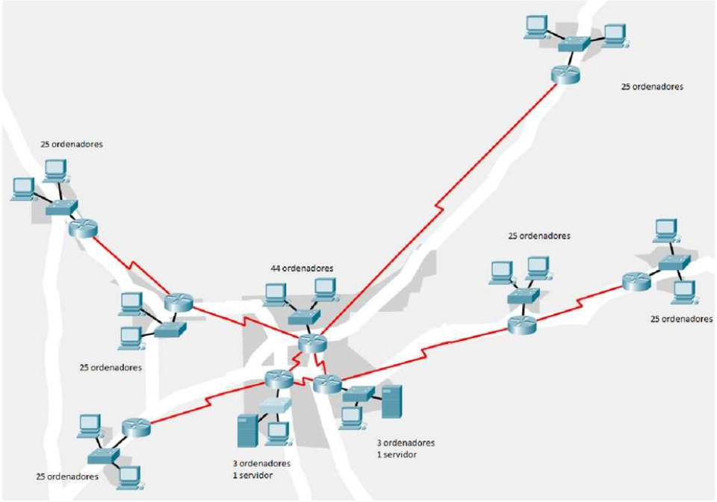
La distribución de los ordenadores, servidores, routers, y otros equipos informáticos se plantea según el siguiente esquema, siendo 6 localidades las externas y un área metropolitana donde se encuentran los dos CPDs teniendo un servidor cada uno. Y otros grupos de ordenadores conectados a la red.

